1、SQL约束与策略
主键约束引入：
CREATE TABLE p0
(
id int,
name varchar(200),
idCard varchar(50)
)

数据库：
1 主键约束
2 非空约束
3 唯一性约束
4 外键约束
5 检查约束（自定义约束） MySQL不支持

1.1、主键约束
PRIMARY KEY 约束，用于标识数据库表中的每条记录是唯一不重复的。

开发中，每个表有且只有一个主键

主键特点：唯一且不能为空

1.1.1、添加主键约束
- 方式一：创建表时，在字段描述处，声明指定字段为主键：
CREATE TABLE p1
(
id int primary key,
name varchar(200),
idCard varchar(50)
)

方式二：创建表时，在constraint约束区域，声明指定字段为主键：
- 格式：[constraint 名称] primary key (字段列表)
- 关键字constraint可以省略，如果需要为主键命名，constraint不能省略，主键名称一般没用。

联合主键：多个字段共同作为主键，单个字段的值可以重复，联合起来的值不能重复

CREATE TABLE p2
(
id int,
name varchar(200),
idCard varchar(50),
Primary key(字段列表)
)

- 方式三：创建表之后，通过修改表结构，声明指定字段为主键：
CREATE TABLE p3
(
id int,
name varchar(200),
idCard varchar(50)
)
#因为一般主键都是提前确定好的，都是跟随表一起创建
ALTER TABLE p3 ADD CONSTRAINT pk_p4 PRIMARY KEY (id);

1.1.2、删除主键约束
如需撤销 PRIMARY KEY 约束，请使用下面的 SQL：
ALTER TABLE 表名 DROP PRIMARY KEY;
注：主键约束一旦确定，开发中不会轻易删除。

1.2、非空约束
NOT NULL 约束强制列不接受 NULL 值。
NOT NULL 约束强制字段始终包含值。这意味着，如果不向字段添加值，就无法插入新记录或者更新记录。
- 下面的 SQL 语句强制"Name" 列不接受 NULL 值：
CREATE TABLE p4
(
id int,
name varchar(200) not null,
idCard varchar(50)
)
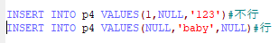
修改表时添加非空约束
CREATE TABLE p4
(
id int,
name varchar(200),
idCard varchar(50)
)

ALTER TABLE p4 CHANGE NAME NAME VARCHAR(200) NOT null

1.3、唯一约束
UNIQUE 约束唯一标识数据库表中的每条记录。
UNIQUE 和 PRIMARY KEY 约束都可以标识当前字段唯一，不重复。
注意，每个表可以有多个 UNIQUE 约束，但是每个表只能有一个 PRIMARY KEY 约束。

唯一约束，会忽略null值

主键约束和唯一约束的区别：
- 主键是唯一且不能为空，唯一约束是唯一可以为空
- 一个表最多只能有一个主键，可以多个唯一约束

1.2.1、添加唯一约束
与主键添加方式相同，共有3种，
- 方式1：创建表时，在字段描述处，声明唯一：
CREATE TABLE p5
(
id int,
name varchar(200),
idCard varchar(50) unique
)
- 方式2：创建表时，在约束区域，声明唯一：
CREATE TABLE p6
(
id int,
name varchar(200),
idCard varchar(50),
Unique(idCard)
)

- 方式3：创建表后，修改表结构，声明字段唯一：（仅需了解）
ALTER TABLE Persons ADD [CONSTRAINT 名称] UNIQUE (字段)

1.2.2、删除唯一约束（扩展-了解）
- 如需撤销 UNIQUE 约束，请使用下面的 SQL：
ALTER TABLE p6 DROP INDEX 名称
- 如果添加唯一约束时，没有设置约束名称，默认是当前字段的字段名。
一般不会开发中一旦设置唯一约束，不会轻易删除
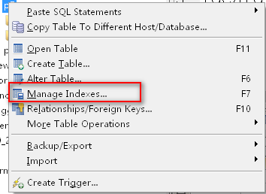

1.4、外键约束
FOREIGN KEY 表示外键约束，将在多表中学习。

1.5、自动增长-策略
我们通常希望在每次插入新记录时，数据库自动生成字段的值。
我们可以在表中使用 auto_increment（自动增长列）关键字，自动增长列类型必须是整形，自动增长列必须为键（可以是唯一约束，可以是主键约束）。
计数器：从1开始增
- 下列 SQL 语句把 "Persons" 表中的 "P_Id" 列定义为 auto_increment 主键
CREATE TABLE p7
(
id int PRIMARY KEY auto_increment,
name varchar(200),
idCard varchar(50)
)

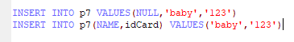

#自动增长策略
#算出主键的最大值，再插入最大值+1

- 向persons添加数据时，可以不为P_Id字段设置值，也可以设置成null，数据库将自动维护主键值：

面试：delete和truncate的区别
Delete 不会清空自动增长的值
Truncate 清空自动增长的值（相当于删除表又重新创建）
Truncate table 表名 截断表

2、多表操作

2.1、多表简述
实际开发中，一个项目通常需要很多张表才能完成。
例如：一个商城项目就需要分类表(category)、商品表(products)、订单表(orders)等多张表。且这些表的数据之间存在一定的关系，接下来我们将在单表的基础上，一起学习多表方面的知识。
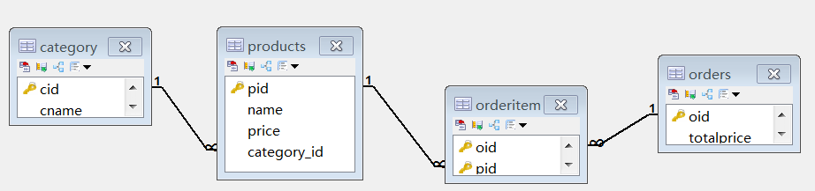

- 已知：
我们是有一张商品表（product）
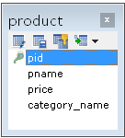
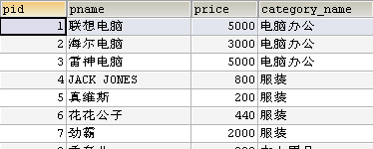
- 需求：
现在我们需要修改分类名称，将所有的“电脑办公” 修改为 “笔记本电脑”
Update product set category_name = ‘笔记本电脑’ where category_name = ‘电脑办公’

修改了3行

- 需求变型：
假如我这个商品表里有十几万条类别为电脑办公的记录

修改了十几万条

会导致数据库执行效率变慢，甚至造成数据库宕机

- 解决：
为了数据的使用和维护更为方便，我们将单表数据划分为多表。
商品数据保存在商品表中，
分类数据保存在分类表中。
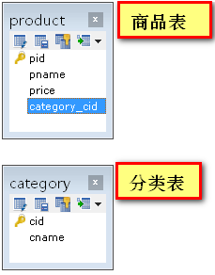
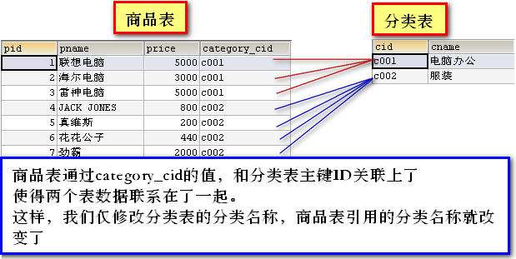
现在我们需要修改分类名称，将所有的“电脑办公” 修改为 “笔记本电脑”
Update category set cname = “笔记本电脑” where cname = ‘电脑办公’;

此时仅修改一条

外键：category_cid

2.2、外键

外键作用：进行多表数据关联

主表：数据提供方(一方的表)
从表：数据引用方(多方的表)

外键特点：
- 从表外键指向主表主键
- 从表外键的数据类型和长度，必须和主表主键数据类型和长度 一致

2.3、外键约束
数据准备：
create database day02_2;
use day02_2;
#创建分类表：
CREATE TABLE category(
cid varchar(32) PRIMARY KEY,#主键ID
cname VARCHAR(20)#分类名称
);
INSERT INTO category VALUES('c001','电脑办公');
INSERT INTO category VALUES('c002','服装');
#创建商品表：
CREATE TABLE product(
pid INT PRIMARY KEY,#主键ID
pname VARCHAR(20),#商品名称
price DOUBLE,#商品价格
category_cid VARCHAR(32)#外键
);

#导入数据
INSERT INTO product(pid,pname,price,category_cid) VALUES(1,'联想电脑',5000,'c001');
INSERT INTO product(pid,pname,price,category_cid) VALUES(2,'海尔电脑',3000,'c001');
INSERT INTO product(pid,pname,price,category_cid) VALUES(3,'雷神电脑',5000,'c001');

INSERT INTO product(pid,pname,price,category_cid) VALUES(4,'JACK JONES',800,'c002');
INSERT INTO product(pid,pname,price,category_cid) VALUES(5,'真维斯',200,'c002');
INSERT INTO product(pid,pname,price,category_cid) VALUES(6,'花花公子',440,'c002');
INSERT INTO product(pid,pname,price,category_cid) VALUES(7,'劲霸',2000,'c002');

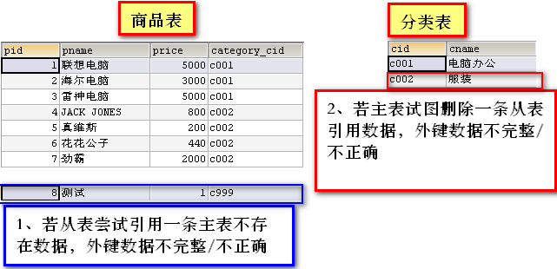

为了保证数据完整，需要添加外键约束

- 声明外键约束：（是为从表添加）
必须保证，数据目前是完整的。

格式：
alter table 从表 add [constraint 外键名称] foreign key (从表外键字段名) references 主表 (主表的主键);

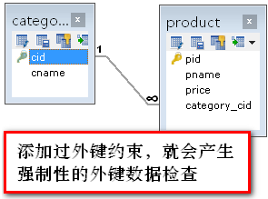
为从表添加外键约束，必须保证：
    - 从表外键的数据类型和长度，必须和主表主键数据类型和长度 一致
    - 从表和主表为空，或者数据必须完整

添加数据时：
先添加一方
删除数据时：
先删除多方

- 删除外键约束：（了解，开发慎用）
alter table 从表 drop foreign key 外键名称
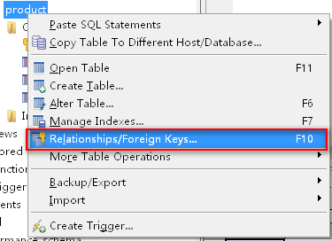

2.4、多表关系

2.4.1、多表关系简述
通过外键，我们可以确定两张表的数据关系。

2.4.2、一对多
常见实例：商品类别和商品、班级和学生、国家和人民

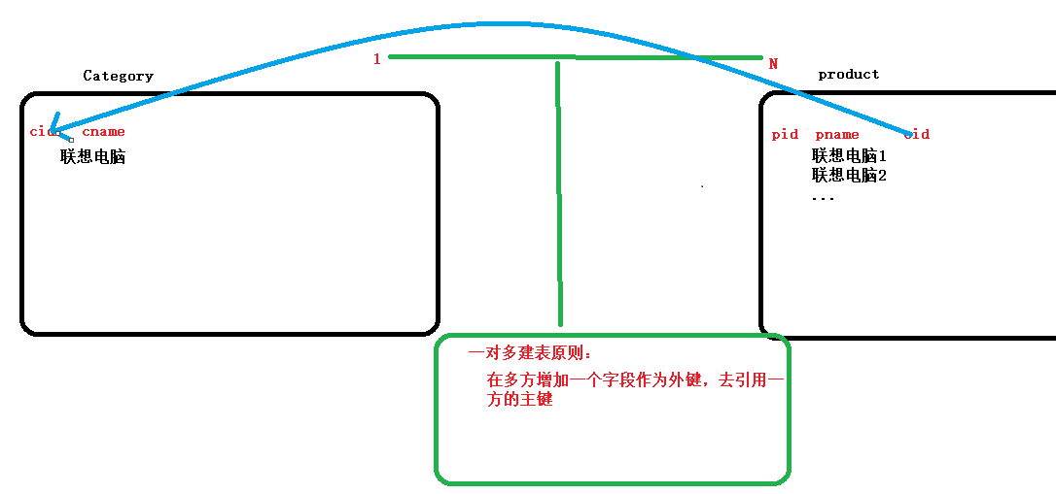

2.4.3、多对多
常见实例：老师和学生、演员和角色

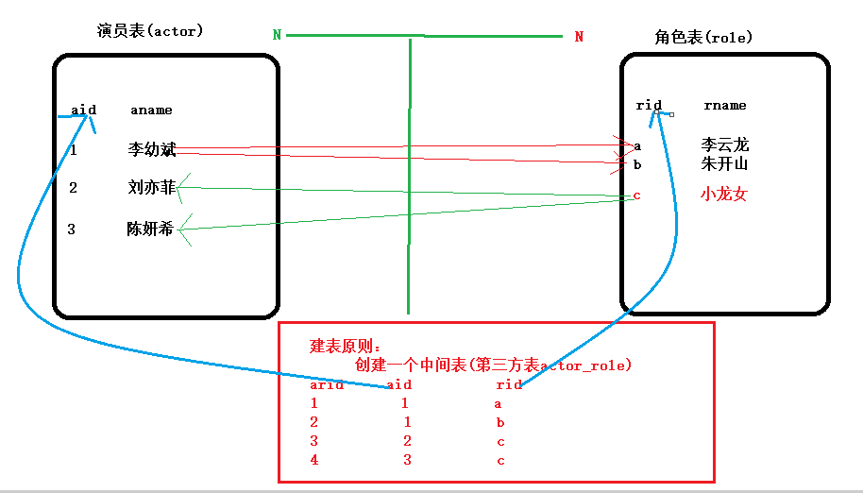

2.4.4、一对一
  - 在实际的开发中应用不多.因为一对一可以合成一张表。例如：员工表和身份证表、丈夫和妻子表
  - 建表方式：
    - 外键唯一：主表的主键和从表的外键（唯一），形成主外键关系，外键唯一unique。
CREATE TABLE person(
id INT PRIMARY KEY AUTO_INCREMENT,
NAME VARCHAR(200)
)
CREATE TABLE idcard(
id INT PRIMARY KEY AUTO_INCREMENT,
num VARCHAR(200)
)
ALTER TABLE idcard ADD CONSTRAINT FOREIGN KEY(id) REFERENCES person(id)
-------------------------------------------------主键关联方式-------------

CREATE TABLE husband(
id INT PRIMARY KEY,
NAME VARCHAR(200)
)

CREATE TABLE wife(
id INT PRIMARY KEY,
NAME VARCHAR(200),
h_id INT
)
ALTER TABLE wife ADD CONSTRAINT FOREIGN KEY(h_id) REFERENCES husband(id)
ALTER TABLE wife ADD CONSTRAINT UNIQUE(h_id)
-------------------唯一外键方式------------------------------------

3、多表关系实战

3.1 实战1：省和市
- 方案1：多张表，一对多
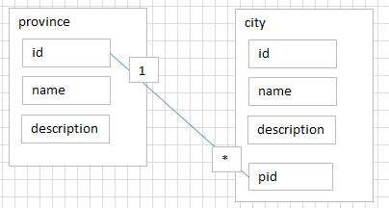

代码准备：（请在准备代码中填入外键）
CREATE TABLE province(
id INT PRIMARY KEY,
NAME VARCHAR(20),
description VARCHAR(20)
);
CREATE TABLE city(
id INT PRIMARY KEY,
NAME VARCHAR(20),
description VARCHAR(20)
);

3.2 实战2：用户和角色

- 多对多关系

代码准备：（请在准备代码中填入中间表及外键）
create table actor(
aid int primary key,
name varchar(30)
);
create table role(
rid int primary key,
name varchar(30)
);
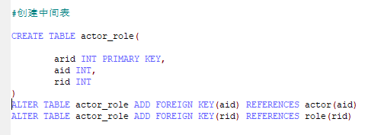

4、多表查询

4.1什么是多表查询
同时查询多张表获取到需要的数据 比如：我们想查询到开发部有多少人，需要将部门表和员工表同时进行查询

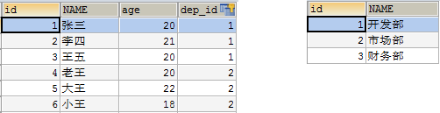
4.2 多表查询的分类

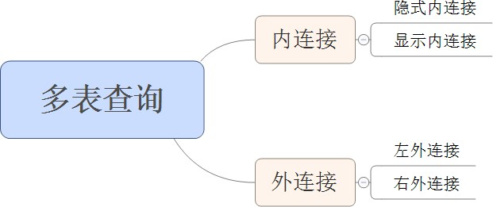
多表查询的规律：

- 确定查询的数据涉及到几张表
- 查询的条件是什么
- 查询哪些字段

4.3笛卡尔积现象
准备数据：见今日资料(入门.txt)

4.3.1什么是笛卡尔积现象
需求：查询每个部门下有哪些人
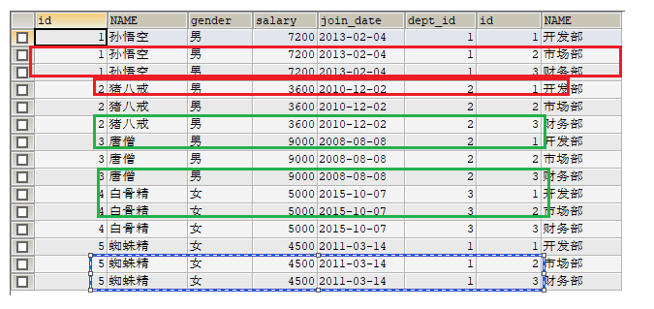

左表中的数据和右表中的数据一一相连(相乘)

4.3.2如何清除笛卡尔积
Where 条件过滤（连接查询）

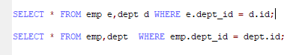

4.4、内连接（就是等值连接）

显示内连接：select * from A inner join B on 条件
隐式内连接：select * from A,B where 条件
需求：查询唐僧的信息，显示员工id，姓名，性别，工资和所在的部门名称

SELECT * FROM emp ,dept WHERE emp.dept_id = dept.id

SELECT * FROM emp e,dept d WHERE e.dept_id = d.id

SELECT e.name emp_name,d.name dept_name FROM emp e,dept d WHERE e.dept_id = d.id

SELECT s.name student_name,c.name course_name FROM student s,course c,student_course sc WHERE s.id = sc.student_id AND sc.course_id = c.id

SELECT s.name student_name,c.name course_name FROM student s,course c,student_course sc
WHERE s.id = sc.student_id AND sc.course_id = c.id AND s.name='小江'

等值连接的条件： n个表至少需要 n-1个条件

SELECT e.name emp_name,d.name dept_name FROM emp e INNER JOIN dept d ON e.dept_id = d.id

4.5、外连接
左外连接
右外连接
全外连接 MySQL不支持

左外连接：select * from A left outer(可以省略) join B on 条件

以左表数据为基准，匹配右表，如果匹配到，将数据显示，如果匹配不到，右表中的数据显示null
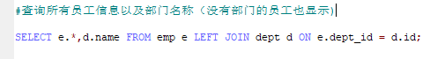
右外连接：select * from A right outer(可以省略) join B on 条件

以右表数据为基准，匹配左表，如果匹配到，将数据显示，如果匹配不到，左表中的数据显示null

需求：查询每个部门下有哪些人

4.6、自连接
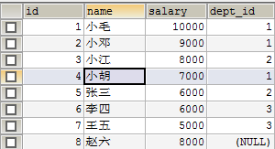

需求： 查询出工资比小胡高的员工的姓名和工资
SELECT e1.name,e1.salary FROM emp e1,emp e2 WHERE e1.salary>e2.salary AND e2.name='小胡'

4.7、子查询
概述：将上一条SELECT语句结果作为另一条SELECT语法一部分（查询条件，查询结果，表） SELECT 查询字段 FROM 表WHERE 查询条件;
SELECT * FROM emp WHERE salary=(SELECT MAX(salary) FROM emp);

SELECT NAME,salary FROM emp WHERE salary>(SELECT salary FROM emp WHERE NAME='小胡')

小括号中的叫做——子查询（内查询）
包含子查询的查询——主查询（外查询）

子查询的三种情况：
1、子查询的结果是一个值的时候

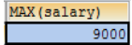
需求：

- 查询工资最高的员工是谁？
Select * from emp where salary = (select max(salary) from emp)
- 查询工资小于平均工资的员工有哪些
Select * from emp where salary<(select avg(salary) from emp)
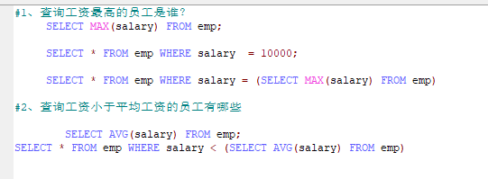

2、子查询结果是单列多行的时候

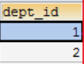
需求：
- 查询工资大于5000的员工，来自于哪些部门的名字
- 查询研发部与市场部所有员工的信息

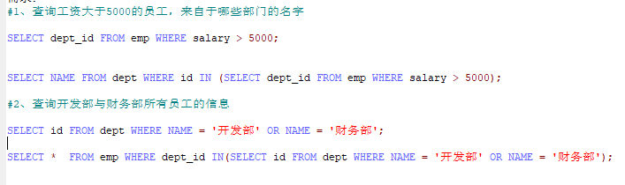

3、放在from后面的子查询叫做内建视图
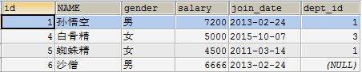

需求：
- 查询出2011年以后入职的员工信息，包括部门名称
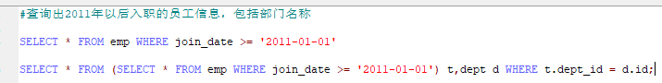

总结：
子查询结果只要是 单列 ，肯定在 WHERE 后面作为 条件
SELECT 查询字段 FROM 表 WHERE 字段=（子查询）;
子查询结果只要是 多列 ，肯定在 FROM 后面作为 表
SELECT 查询字段 FROM （子查询） 表别名 WHERE 条件

单行子查询使用单行运算符
= > >= < <= != ...

多行子查询使用多行运算符
in any all
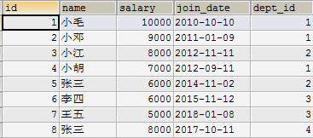

SELECT NAME,salary FROM emp WHERE salary >ANY (SELECT salary FROM emp WHERE NAME='张三')

SELECT NAME,salary FROM emp WHERE salary >ALL (SELECT salary FROM emp WHERE NAME='张三')

表名 ttt
id | name | age
1 | aaa | 20
2 | aaa | 20
3 | aaa | 20
4 | bbb | 30
5 | bbb | 30
6 | ccc | 40

写一条删除语句，删除表中的重复数据（name和age重复）留下id最小的

多表查询综合练习
#练习1:查询所有员工信息。显示员工编号，员工姓名，工资，职务名称，职务描述
#练习2:
#查询所有员工信息。显示员工编号，员工姓名，工资，职务名称，职务描述，部门名称，部门位置
#练习3
#查询所有员工信息。显示员工姓名，工资，职务名称，职务描述，部门名称，部门位置，工资等级
#练习4
#查询经理的信息。显示员工姓名，工资，职务名称，职务描述，部门名称，部门位置，工资等级
#练习5
#查询出部门编号、部门名称、部门位置、部门人数
#练习6
#查询所有员工信息。显示员工信息和部门名称，没有员工的部门也要显示
#练习7
#查询所有员工信息。显示员工姓名，员工工资，职务名称，工资等级，并按工资升序排序
#练习8
#列出所有员工的姓名及其直接上级的姓名,没有领导的员工也需要显示
#练习9
#查询入职期早于直接上级的所有员工编号、姓名、部门名称
#练习10
#查询工资高于公司平均工资的所有员工信息。显示员工信息，部门名称，上级领导，工资等级

